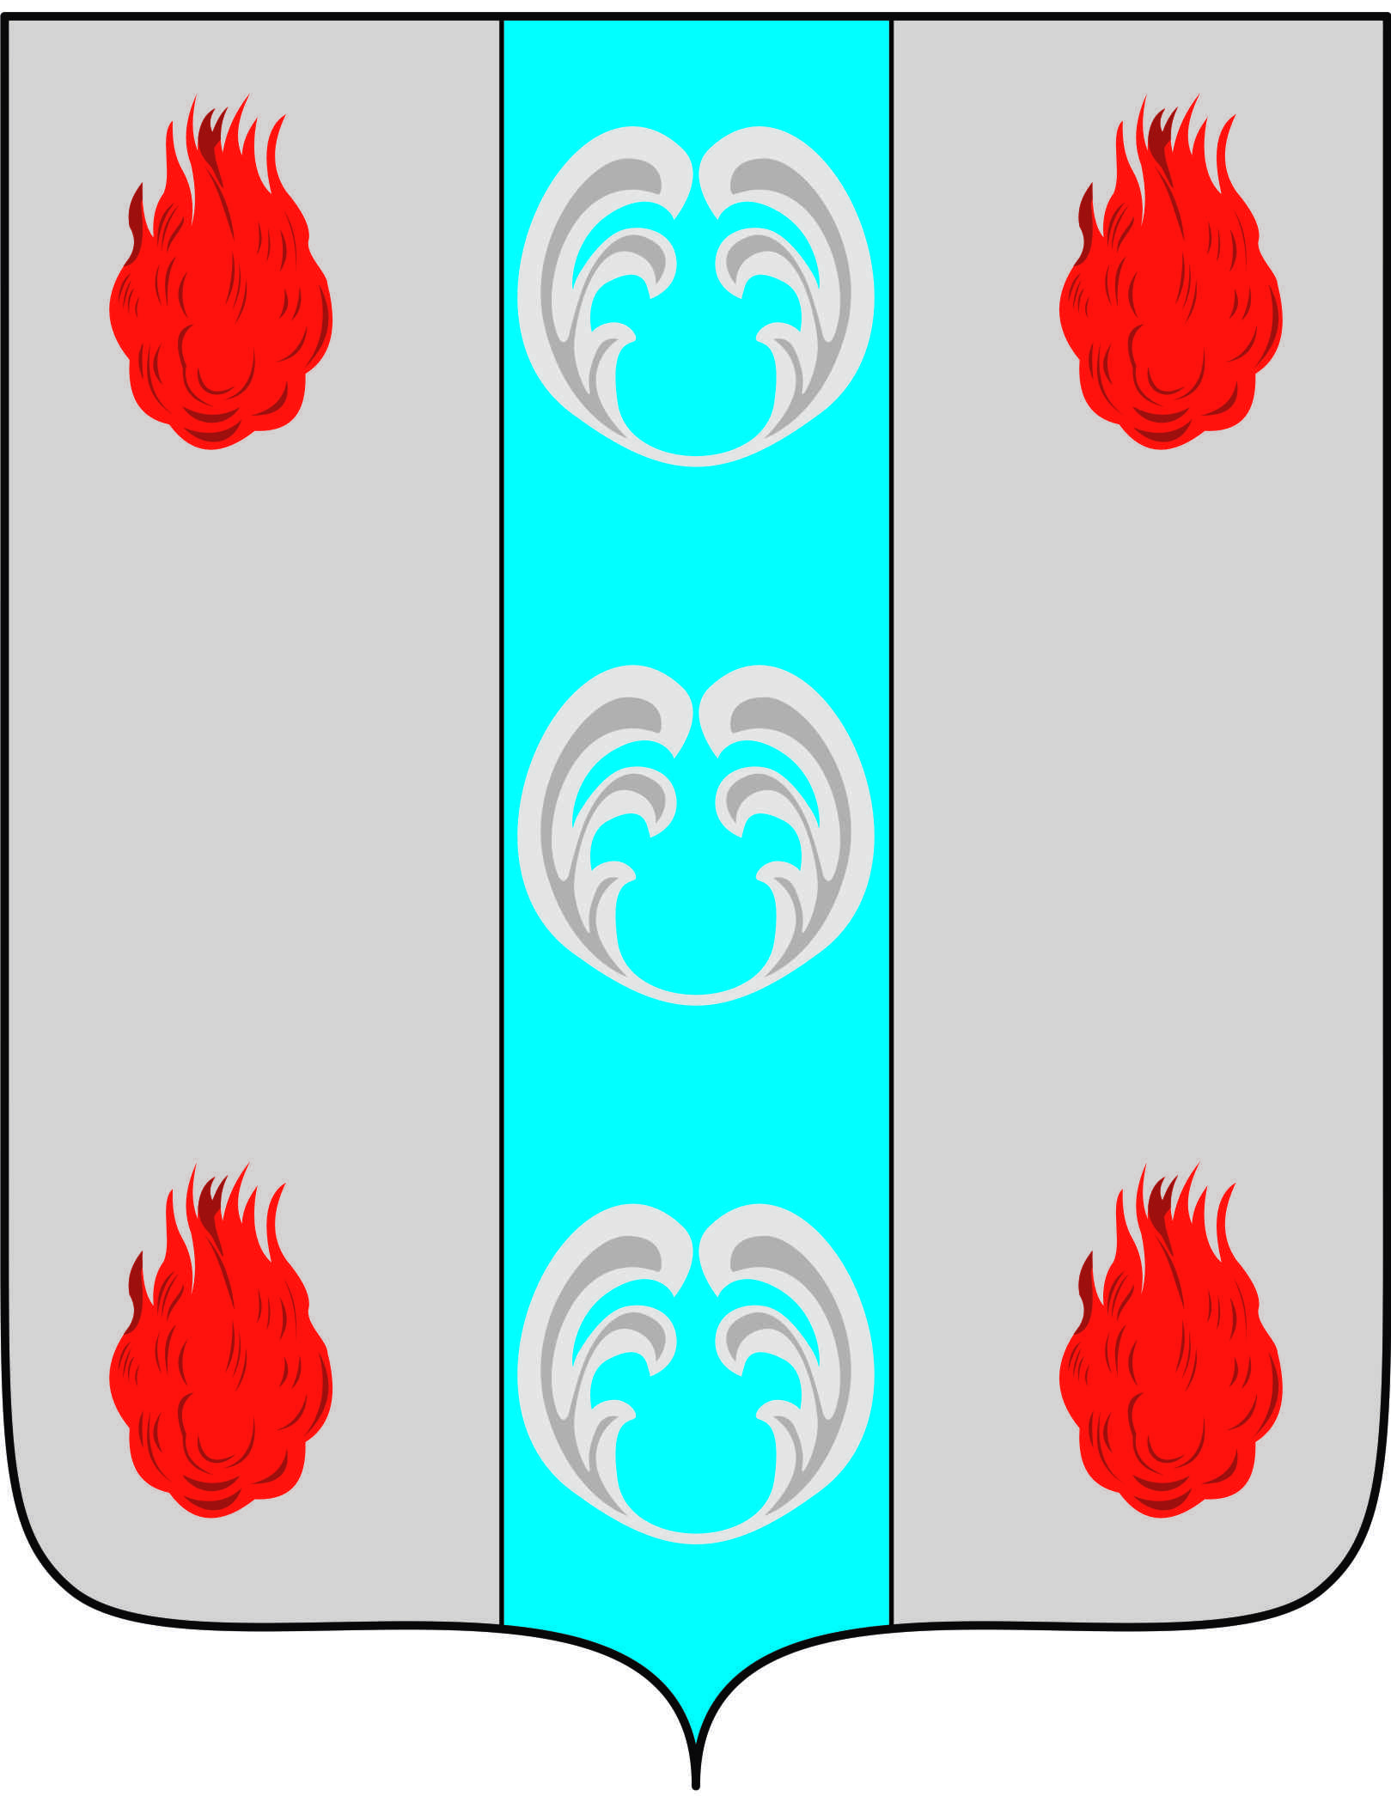
Периодическое печатное издание - муниципальная газета

ВЕСТНИК

ПОДДОРСКОГО

МУНИЦИПАЛЬНОГО

РАЙОНА

№ 135
среда,
29 января
2020 года

Российская Федерация
Новгородская область
АДМИНИСТРАЦИЯ ПОДДОРСКОГО МУНИЦИПАЛЬНОГО РАЙОНА
П О С Т А Н О В Л Е Н И Е
29.01.2020 № 65
с. Поддорье
О согласительной комиссии по урегулированию разногласий, послуживших основанием для подготовки заключения об отказе в согласовании проекта внесения изменений в схему территориального планирования Поддорского муниципального района

В соответствии с частью 9 статьи 21 Градостроительного кодекса Российской Федерации, с целью урегулирования разногласий, послуживших основанием для подготовки заключения об отказе в согласовании проекта внесения изменений в схему территориального планирования Поддорского муниципального района Новгородской области, утвержденного распоряжением Правительства Новгородской области от 17.01.2020 № 8-рг, Администрация муниципального района ПОСТАНОВЛЯЕТ:
1. Создать согласительную комиссию по урегулированию разногласий, послуживших основанием для подготовки заключения об отказе в согласовании проекта внесения изменений в схему территориального планирования Поддорского муниципального района Новгородской области (далее - согласительная комиссия).
2. Утвердить прилагаемые Положение о деятельности согласительной комиссии и ее состав.
3. Опубликовать настоящее постановление в муниципальной газете «Вестник Поддорского муниципального района» и на официальном сайте Администрации муниципального района в информационно-телекоммуникационной сети «Интернет».

Глава муниципального района Е.В. Панина

Утверждено
постановлением Администрации
муниципального района
от 29.01.2020 № 65

ПОЛОЖЕНИЕ
о деятельности согласительной комиссии по урегулированию разногласий, послуживших основанием для подготовки заключения об отказе в согласовании проекта внесения изменений в схему территориального планирования Поддорского муниципального района Новгородской области

1. Общие положения
1.1. Согласительная комиссия создается с целью урегулирования разногласий, послуживших основанием для подготовки заключения об отказе в согласовании проекта внесения изменений в схему территориального планирования Поддорского муниципального района Новгородской области.
1.2. Согласительная комиссия в своей деятельности руководствуется Градостроительным кодексом Российской Федерации.
1.3. Согласительная комиссия осуществляет свою деятельность во взаимодействии с органами государственной власти, органами местного самоуправления и другими заинтересованными лицами.
1.4. Место работы согласительной комиссии определяется председателем согласительной комиссии. Члены согласительной комиссии и заинтересованные лица уведомляются о заседании комиссии не позднее, чем за 5 календарных дней.
1.5. Согласительная комиссия является временной и создается на определенный срок. Срок работы согласительной комиссии не должен превышать три месяца с даты её создания. Датой создания согласительной комиссии является дата подписания постановления о создании согласительной комиссии.
1.6. Состав комиссии утверждается постановлением Администрации муниципального района.
2. Цель и результат работы согласительной комиссии
2.1. Целью работы согласительной комиссии является рассмотрение и урегулирование разногласий, послуживших основанием для подготовки заключения об отказе в согласовании проекта внесения изменений в схему территориального планирования Поддорского муниципального района Новгородской области.
2.2. По итогам работы согласительной комиссии принимается решение в соответствии с требованиями Градостроительного кодекса Российской Федерации.
3. Деятельность согласительной комиссии
3.1. На заседании согласительной комиссии рассматриваются разногласия, послужившие основанием для подготовки заключения об отказе в согласовании проекта внесения изменений в схему территориального планирования Поддорского муниципального района Новгородской области.
3.2. В случае неприбытия (отсутствия) представителей на заседание согласительной комиссии, при условии надлежащего уведомления о дате и месте проведения заседания комиссии и наличии подтверждающих документов о таком уведомлении, заседание согласительной комиссии проводится без их присутствия.
3.3. Надлежащим уведомлением о дате и месте заседания согласительной комиссии считается направление уведомления о проведении заседаний через электронную систему документооборота «Дело-WEB».
3.4. В ходе рассмотрения и урегулирования разногласий согласительной комиссией рассматриваются следующие вопросы:
рассмотрение вопросов, отражённых в заключении об отказе в согласовании проекта внесения изменений в схему территориального планирования Поддорского муниципального района Новгородской области;
формирование предложений об исключении из проекта внесения изменений в проект внесения изменений в схему территориального планирования материалов по несогласованным вопросам (в том числе путем их отображения в текстовой части Материалов по обоснованию схемы территориального планирования Поддорского муниципального района в целях фиксации несогласованных вопросов до момента их согласования);
разработка и утверждение плана согласования указанных в абзаце 3 настоящего пункта вопросов после утверждения проекта внесения изменений в схему территориального планирования Поддорского муниципального района путем подготовки предложений о внесении в проект схемы территориального планирования плана соответствующих изменений.
3.5. Комиссия правомочна рассматривать вопросы в случае, если на заседании присутствуют 50% и более ее членов.
3.6. Заседания согласительной комиссии оформляются протоколом, который утверждается председателем комиссии в день заседания комиссии. В протокол вносится особое мнение, высказанное на заседании любым участником согласительной комиссии.
3.7. Решения согласительной комиссии вступают в силу с момента подписания протокола и являются основанием для осуществления соответствующих действий Администрацией муниципального района.
3.8. Протоколы всех заседаний и копии материалов хранятся в Администрации муниципального района.
3.9. Информация о работе согласительной комиссии является открытой для всех заинтересованных лиц и размещается на официальном сайте Администрации муниципального района в информационно-телекоммуникационной сети «Интернет».
4. Права и обязанности председателя согласительной комиссии
4.1. Председатель согласительной комиссии обязан:
4.1.1. Руководить, организовывать и контролировать деятельность согласительной комиссии;
4.1.2. Вести заседания согласительной комиссии;
4.1.3. Утверждать протоколы заседаний согласительной комиссии;
4.1.4.Определять место проведения заседаний согласительной комиссии;
4.1.5.Обобщать поступившие рекомендации, предложения и дополнения, особые мнения в ходе заседания согласительной комиссии.
4.1.6. В отсутствие председателя комиссии его функции осуществляет заместитель председателя комиссии.
4.2. Председатель согласительной комиссии имеет право:
4.2.1. Вносить дополнения и изменения в график проведения заседаний согласительной комиссии в целях решения вопросов, возникающих в ходе деятельности согласительной комиссии;
4.2.2. Требовать своевременного выполнения членами согласительной комиссии решений, принятых на заседаниях согласительной комиссии;
4.2.3. Снимать с обсуждения вопросы, не касающиеся повестки дня, утвержденной планом мероприятий, а также замечания, предложения и дополнения, которые не относятся к деятельности согласительной комиссии;
4.2.4. Созывать в случае необходимости внеочередное заседание согласительной комиссии.
5. Права и обязанности секретаря согласительной комиссии
Секретарь согласительной комиссии:
5.1.Организовывает проведение заседаний согласительной комиссии.
5.2.Осуществляет техническое обеспечение деятельности согласительной комиссии, а также сбор и хранение протоколов заседаний, решений и иных документов согласительной комиссии.
5.3.Ведёт протокол на каждом заседании согласительной комиссии.
5.4.Направляет уведомление принимающим участие в заседании согласительной комиссии в установленном в пункте 3.3 настоящего Положения порядке о дате и месте заседания согласительной комиссии согласно утвержденному графику проведения заседаний согласительной комиссии не менее чем за пять календарных дня до начала заседания согласительной комиссии.
5.5. Представляет протокол для утверждения председателю согласительной комиссии сразу после проведенного заседания.
6. Права и обязанности членов согласительной комиссии
6.1. Члены согласительной комиссии участвуют в обсуждении рассматриваемых вопросов на заседаниях согласительной комиссии.
6.2. Высказывают рекомендации, предложения и дополнения в письменном или устном виде, касающиеся основных разногласий, послуживших основанием для подготовки заключения об отказе в согласовании проекта внесения изменений в схему территориального планирования Поддорского муниципального района Новгородской области, со ссылкой на конкретные статьи нормативных правовых актов в области градостроительства и земельных отношений.
6.3. Высказывают особое мнение с обязательным внесением его в протокол заседания согласительной комиссии.
7. Прекращение деятельности согласительной комиссии
7.1. Комиссия прекращает свою деятельность по истечении трех месяцев с даты её создания.

Утвержден
постановлением Администрации
муниципального района
от 29.01.2020 № 65

СОСТАВ
согласительной комиссии по урегулированию разногласий, послуживших основанием для подготовки заключения об отказе в согласовании проекта внесения изменений в схему территориального планирования Поддорского муниципального района Новгородской области

Панина Е.В. | - | Глава Поддорского муниципального района, председатель комиссии
Ясакова Е.И. | - | Председатель комитета по экономике и управлению муниципальным имуществом Администрации Поддорского муниципального района, заместитель председателя комиссии
Трофимова Е.В. | - | служащий 1 категории Администрации Поддорского муниципального района, секретарь комиссии
Члены комиссии:
Представитель Министерства природных ресурсов, лесного хозяйства и экологии Новгородской области, подготовившего заключение, содержащее положения о несогласии с проектом внесения изменений в схему территориального планирования Поддорского муниципального района Новгородской области – по согласованию
Представитель разработчиков проекта внесения изменений в схему территориального планирования Поддорского муниципального района Новгородской области (Индивидуальный предприниматель Строев Александр Николаевич) - с правом совещательного голоса.
Степанова О.А. | - | ведущий специалист комитета организационно-правового обеспечения Администрации Поддорского муниципального района
Хома О.Д. | - | главный специалист по архитектуре и градостроительству Администрации Поддорского муниципального района

Главный редактор: Панина Е.В.
Адрес редакции: 175260, с. Поддорье, ул. Октябрьская, д. 26
Тел./факс: 8(81658)71381
E-mail: admpoddore@mail.ru
Интернет– страница газеты: www.адмподдорье.рф/
Тираж: 25 экз.
Материалы этого выпуска публикуются бесплатно.

Номер свидетельства о регистрации, дата регистрации: не требует регистрации на основании ст. 12 закона РФ от 27.12.1991 № 2124-1 «О средствах массовой информации».
Учредитель: Дума Поддорского муниципального района
Издатель: Администрация Поддорского муниципального района
Адрес издателя: 175260, с. Поддорье, ул. Октябрьская, д. 26

